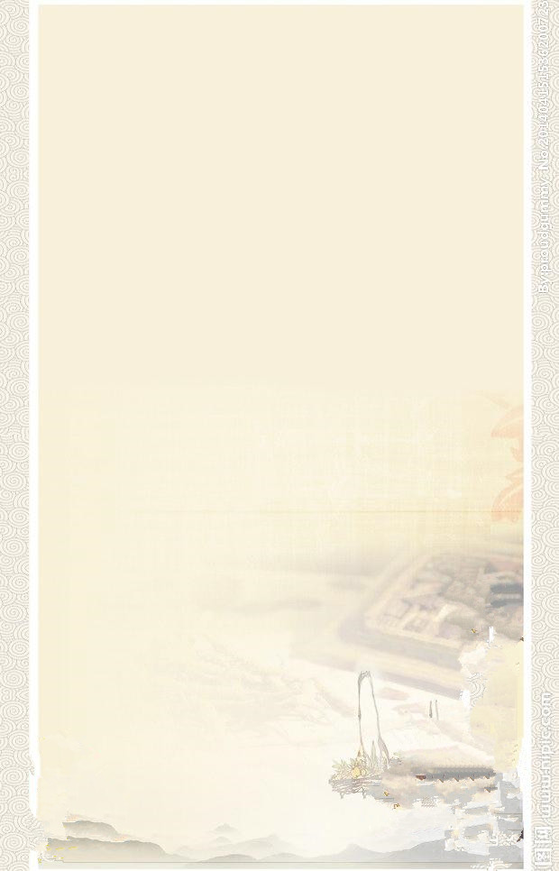
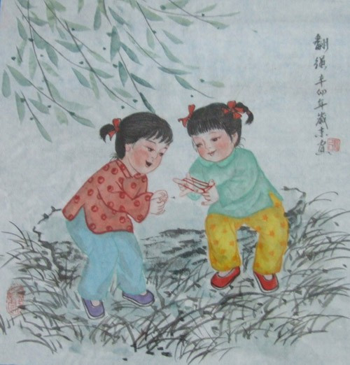
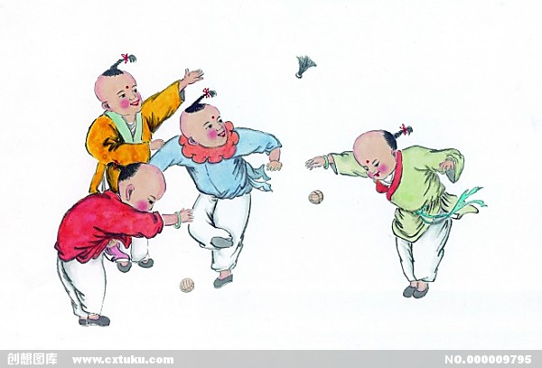

运用民间游戏优化小班幼儿过渡环节的研究
——游戏集

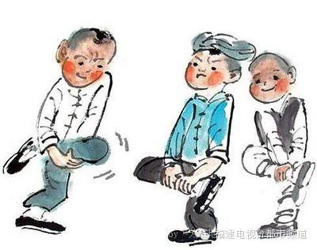
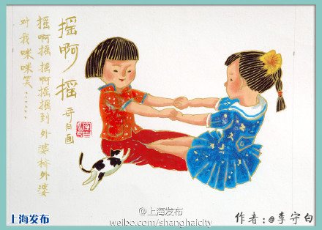

小班过渡环节民间游戏集
民间游戏 | 童谣 | 玩法
拉大锯 | 拉大锯，扯大锯，姥姥家，看大戏。看的什么戏？看的《西游记》，接姑娘，请女婿，就是不让×××去。 | 两人对坐，双脚自然盘曲，双手对握，随儿歌节奏做拉锯似的前俯后仰动作。
蚊子叮手 | 哎呀呀，怎么了？蚂蚁咬，咬哪里？快点爬上来！ | 幼儿随儿歌，将做捏东西状的手叠放至另一人的手背上，依次叠高，直到无法够着为止。
炒黄豆 | 炒、炒、炒黄豆！炒完黄豆翻跟斗！ | 两人相对而立，手牵手，边念儿歌，边有节奏地向左右协调摆手。儿歌念到最后一句时，两人举起一侧的手臂来共同钻过翻转身体180度，还原姿势。游戏反复进行。
金锁银锁 | 金锁银锁， 金锁银锁，咔嚓一锁， 嚓啦一锁。 | 请一名幼儿做“关锁”人，该幼儿的两手掌作“锁”，手指张开，手心向下，其余幼儿的手指触在“关锁”人的手掌中。游戏开始，大家一起念儿歌，念毕，“关锁”人捏紧手掌，被捏住的幼儿站在场外。游戏重新开始。游戏时，“关锁”人必须等儿歌念完后才能把手掌关住。
捉蜻蜓 | 天灵灵,地灵灵, 满天满地捉蜻蜓, 捉蜻蜓,捉蜻蜓, 捉到一只小蜻蜓。 | 参加者一人将手掌掌心朝下向前伸。其余幼儿每人伸出一食指顶住伸掌者的手心，念儿歌。儿歌念到最后一字时，伸掌者迅速抓握掌心中的食指，伸食指者要尽快逃脱，被抓住食指者就做下一次游戏的伸掌者。
蚊子叮 | 蚊子！蚊子！叮手！蚊子蚊子再叮手！！啪！啪! | 游戏者随儿歌，将做捏东西状的手叠放至另一人的手背上，依次叠高，直到无法够着为止。
捉人 | 风大，不怕。雨大，不怕。真的假的？真的。 | 幼儿一人将手掌掌心朝下向前伸。其余幼儿每人伸出一食指顶住伸掌者的手心，念儿歌。儿歌念到最后一字时，伸掌者迅速抓握掌心中的食指，伸食指者要尽快逃脱，被抓住食指者就做下一次游戏的伸掌者。
我们都是木头人 | 三、三、三，我们都是木头人，不许说话不许动，还有一个不许笑。 | 幼儿围在一起，请出一“领导”人站于前。游戏开始，幼儿边拍手边念儿歌边自由走动，念到最后一个字时，静止不动，谁动了就为失败者。为提高幼儿兴趣，“领导”人可在念完最后一个字时做一个动作，如：“平衡”状、“小猴”状等。其余幼儿迅速学祥并静止，学错动作或走动者为输。培养幼儿自我控制的能力。
堆馒头 | 堆馒头，堆馒头，馒头堆的高，馒头对的好，香喷喷，甜蜜蜜，吃得大家哈哈笑。 | 参加者边念儿歌，边轮流伸出手指。右手做握拳状，把大拇指伸出。第一人伸出后，第二人握住第一人的拇指，第三人握住第二人的拇指。如此协调地一个个堆积上去。如人少，到一定高度时，第一人的手可抽出再堆上去。直到最高处为胜。
编花篮 | 马兰开花二十一，二五六，二五七，二八二九三十一…… | 3-6人参加，参加者伸出右脚，勾住前人，形成一个编出的圈，一手搭住前面小朋友的肩膀，边念儿歌，边单脚往前跳，直至儿歌念完。
翻绳 |  | 翻绳多为女孩玩耍。玩法分一人玩和双人玩。玩时，用一线绳将绳系成圈状，套于手指上，通过手指的穿插、交错、缠绕等手法，使绳变换成各种形状，如降落伞、太阳、锯、鱼、天窗、面条、豆箕儿、牛槽、担架等。
摇啊摇 | 摇呀摇、摇呀摇、摇到外婆桥、外婆桥上摔一跤、买条鱼来烧、烧的头不熟来尾巴焦、一跳跳到龙皇庙、龙皇老爷见了哈哈笑。 | 幼儿两人一组，拉手面对而坐，边念儿歌边模仿摇船动作，念到最后一句时拍手笑起来。游戏反复进行。
对拍手 | "拍手，拍右手，拍手，拍左手，拍手，拍手心，拍手，拍手背 | 教师与孩子面对面，边念儿歌边拍手。  拍手，拍右手：先自拍一下，然后教师伸右手，与孩子伸出的右手对拍。  拍手，拍左手：方法同前，方向相反。  拍手，拍手心，拍手背：先自拍一下，然后教师伸出双手与孩子伸出的双手手心对拍一下，手背对拍一下。  加快拍手速度，提高游戏的熟练程度，直到不念儿歌也能快速做动作。
猫捉老鼠 |  | 戴老鼠头饰的幼儿在桌下爬，戴猫头饰的幼儿在"洞口"(桌子的两端)捉"老鼠"。"老鼠"要注意边爬边躲闪。"猫"摸到"老鼠"的身体，就算捉住了。
老鼠笼 |  | 游戏开始，作"鼠笼"的幼儿手拉手举起并念儿歌："老鼠老鼠坏东西，偷吃粮食真可恨，我们搭个老鼠笼，咔嚓一声捉住你。"在念儿歌时，扮老鼠的幼儿在"笼"的周围运球钻进钻出，当老师发出信号时，扮"笼"的幼儿立即蹲下，在圆内的"老鼠"算被捉住，即参加"笼"的角色。游戏继续进行，至"老鼠"全被捉住。
蒸馍馍 | 小狗熊，离开窝，来到河边蒸馍馍，和好面，点着火，只有锅盖没有锅。小狗熊，忙回窝，一看气得发了火，窝里有锅没有盖，窝外有盖没有锅。 | 甲乙两人面对面坐下，左右手相互交错放在膝盖或桌子上。游戏开始，两人边念儿歌边轮流抽出最下面的手，然后搭在最上面。每念完一句做动作一次，反复进行。

